

Montage LZ Linux Brief Sample Guide

Document Number: LZ000XXX
Revision Number: 0.1
Revision Date: May. 15, 2023

Montage LZ Technologies Proprietary and Confidential
Revision History
Revision Number | Revision Date | Changes
 |  | Page Number | Description
1.0 | May. 15, 2023 | - | Initial Release

Table of Contents
1 Overview 1
2 Sample demo Information 2
2.1 流程图 2
2.2 功能模块 3
2.2.1 写入key值 3
2.2.2 打开hdcp 3
2.2.3 关闭hdcp 3
2.3 使用API 3
2.3.1 mt_sys_init() 3
2.3.3 MTADP_HDMI_Init () 3
2.3.4 MTADP_Disp_Init () 3
2.3.5 MT_UNF_HDMI_LoadHDCPKey () 3
2.3.6 MT_HdcpEnable () 4
2.3.7 mt_sys_deinit () 4
3 编译 5
4 How to use sample demo 6
4.1 测试Sample环境准备 6
4.2 测试单板环境准备 6
5 Sample支持的命令 7

1 Overview
该Sample主要实现了HDCP的打开和关闭的功能。在使用到hdcp相关功能时为客户提供指导。并且在Debug中提供简单化，流程化调用参考。

2 Sample demo Information

2.1 流程图
[flowcharts Information]
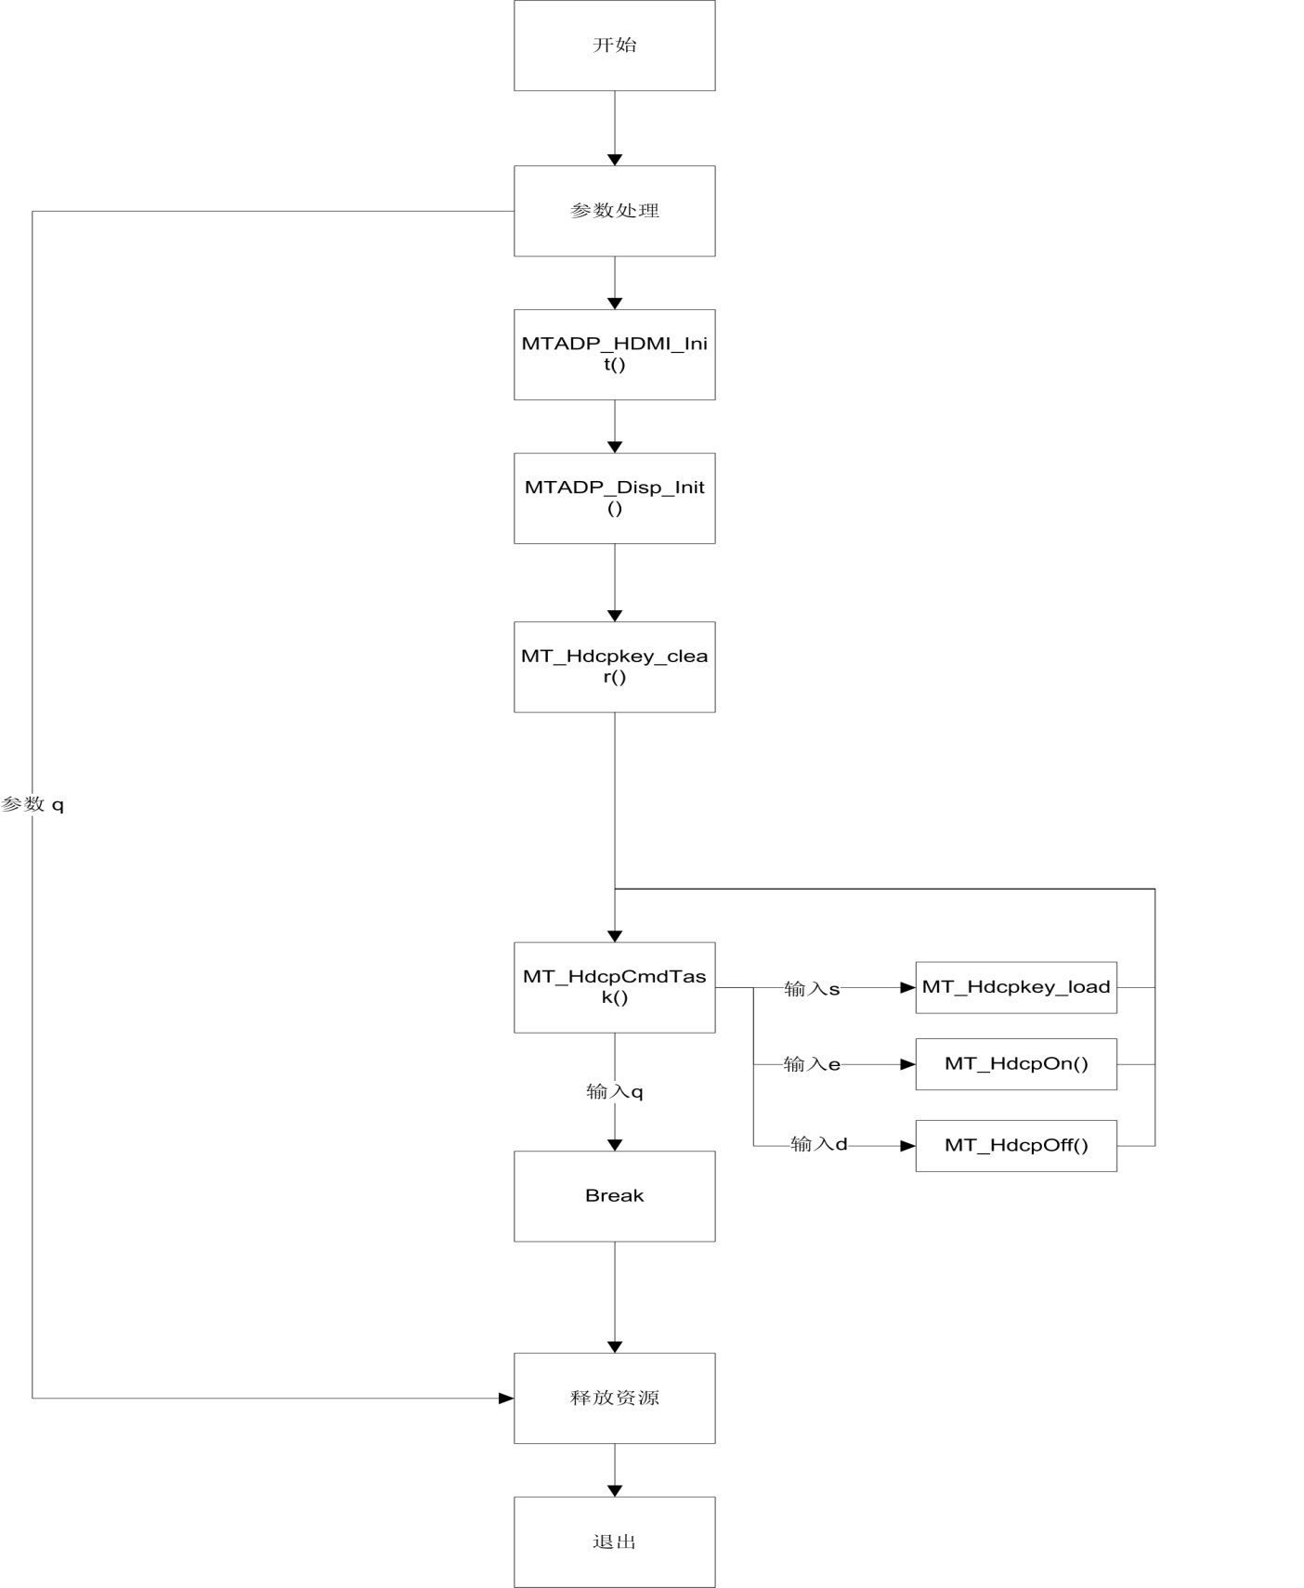

2.2 功能模块

2.2.1 写入key值
输入命令“s” 将key加载到HDMI中。
调用函数MT_UNF_HDMI_LoadHDCPKey ()加载key

2.2.2 打开hdcp
输入命令“e”打开hdcp。
调用函数MT_HdcpEnable ()使能。

2.2.3 关闭hdcp
输入命令“e”关闭hdcp。
调用函数MT_HdcpEnable ()去使能。

2.3 使用API

2.3.1 mt_sys_init()
[Information]
系统设备初始化，必须调用，否则后续会有各种设备不能正常工作

2.3.3 MTADP_HDMI_Init ()
[Information]
HDMI初始化

2.3.4 MTADP_Disp_Init ()
[Information]
Display初始化

2.3.5 MT_UNF_HDMI_LoadHDCPKey ()
[Information]
设置HDMI key

2.3.6 MT_HdcpEnable ()
[Information]
使能hdcp

2.3.7 mt_sys_deinit ()
[Information]
系统去初始化

3 编译
执行make进行编译

4 How to use sample demo

4.1 测试Sample环境准备
拷贝 sample_hdcp 到u盘，linux\out\general\breif_sample\hdmi_hdcp
拷贝 lib库文件到U盘， linux\pub\shared_lib_striped\ 目录下的所有文件

4.2 测试单板环境准备
u盘接上单板
执行以下指令：
mount /dev/sda1 /mnt/
export LD_LIBRARY_PATH=/mnt/shared_lib_striped/:/usr/local/lib
cd /mnt
./sample_hdcp

5 Sample支持的命令
Command | Description
q | Quit sample hdcp demo
h | Print support command
s | Loading the key
e | Open hdcp
d | Close hdcp

